平成24年度
浙江省友好交流員レポート ９月分
浙江省友好交流員 片 岡 和 紘

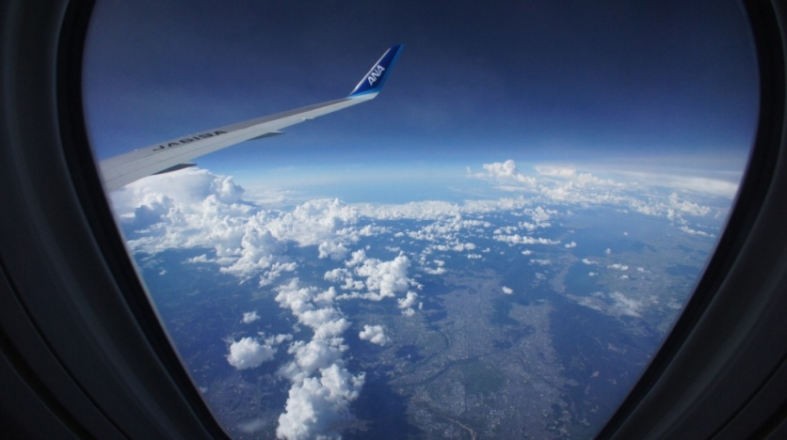
～９月の主な出来事～
９月１日

上海浦東空港に到着後、浙江省外事弁公室の金立さんの出迎えがあり、先に到着していた福井県の２名と合流。その後、車で浙江大学玉泉校区へ向かう。所要時間約３時間。

９月３日
浙江大学にて入学の手続き。

９月５日
クラス分けテストと中国語での面接を受ける。以前北京に留学していた関係で、一番上のクラスを勧められたが、基礎的な文法や語法を固めたかったためそのことを伝えると、ちょうど真ん中にあたる3.5班に配属される。

９月10日
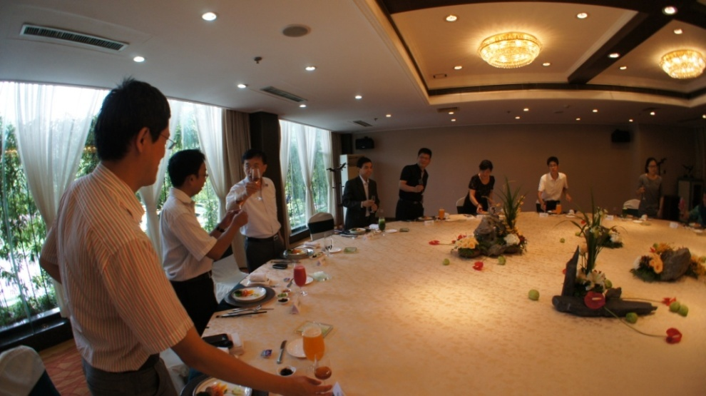
日本から研修に来た私たちと、韓国、インドネシア、ベトナムの研修生とともに、浙江省外事弁公室主催のレセプションに参加。研修期間中の注意点などのお話を伺った。

９月11日
この日から浙江大学での授業が始まる。
９月16日
杭州市内で尖閣諸島に絡む大規模な反日デモが発生。
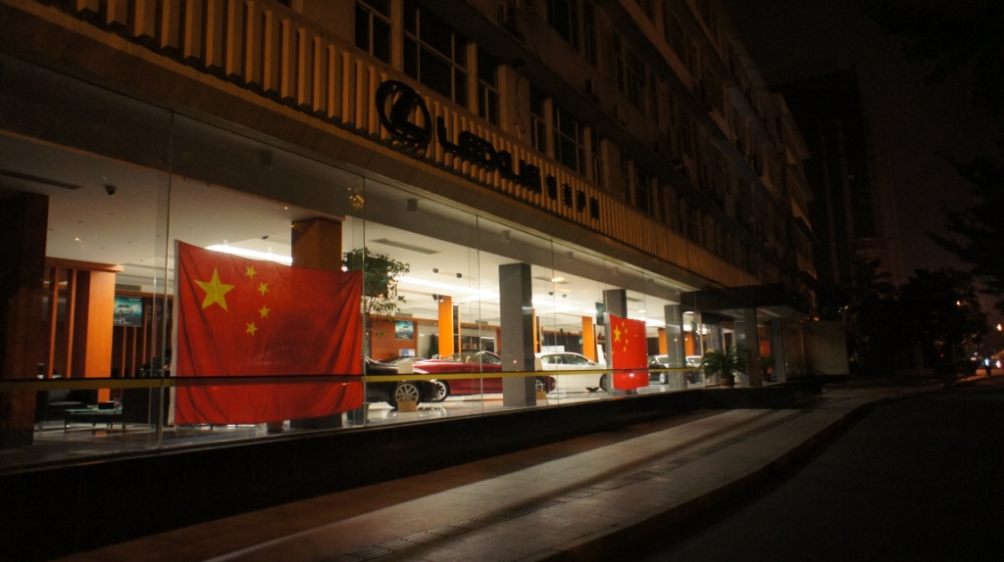（写真は９月15日深夜の杭州市内の日系自動車販売店の様子）

９月18日
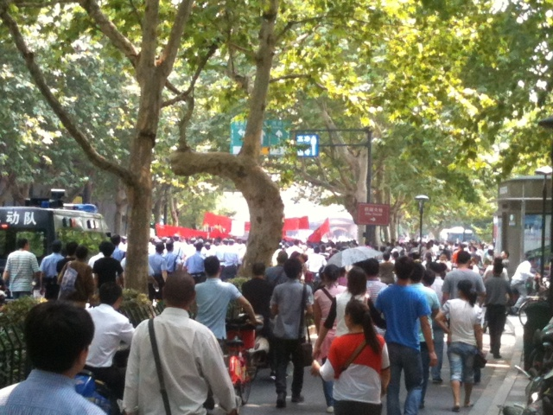
柳条湖事件発生から81年目にあたるこの日、杭州市郊外で反日デモ発生。日本企業や日本製品を多く扱う店は軒並み臨時休業をしていた。個人的にも、壊れてしまったパソコンの部品を買うために電化製品が多く売られている電脳ビルに行ってみると、やはり臨時休業をしており、思わぬところで反日の影響を受けてしまった。

９月28日
浙江省外事弁公室にて、第１回目の研修会に参加。

９月30日
中秋節＋国慶節の大型連休がスタート
１.杭州市での生活と反日デモについて
杭州に来て１ヶ月が経ちましたが、出発前から懸念していた尖閣に絡む反日感情が高まり、杭州市でも反日デモが起こりました。９月16日前後には、授業を担当している中国人教師からも「外にはなるべく出るな」という指示が出されてしまい困惑しましたが、以前留学していた北京と比べて杭州の人びとは落ち着いている様子で、日本で報道されていた北京、上海、青島、広州のような激しい破壊行為もなかったようです。
この期間の前後に街中で出会う店の中国人店主などとも話をしてみましたが、やはり私が受けた印象どおり、多くの人は今回の件を冷静に考えているようで、「政治と一般人は関係ない」と話す人が大多数でした。そのため個人的に受けた影響としては、反日デモの襲撃回避のために臨時休業していた店に行けなかったことを除いて、ほとんど通常どおり過ごすことができましたが、一部の日本人留学生は乗っていた自転車を蹴られたり、ある人は罵られたりと、少なからず身の危険を感じたようです。しかし、それも日本の報道のような深刻な事態ではなく、反日感情の根強い中国ではある意味で日常茶飯事なのでそれほど異常な状態ではないと考えていますが、中国ではそういうこともあり得ると常に注意していることが重要だと思います。

さて、杭州の生活についてですが、９月中旬頃まで暑さが残っていましたが、後半は朝晩とても涼しくなり半袖では少し肌寒く感じるくらいの気温になっています。雨も程よく降り、杭州の気候はとても過ごしやすく感じています。また、杭州市の街の花は「キンモクセイ(桂花)」ということで、キンモクセイが街中に植えられており、今の時期は杭州市内のあらゆる場所でキンモクセイの甘い香りを感じられます。寮の窓からは目の前に生えているキンモクセイから香りが部屋の中まで入ってきてとても気持ちよく過ごすことができ、厳しい気候だった北京と比べてとても過ごしやすい印象です。世界遺産である西湖周辺はもちろん、繁華街でも目立ったゴミは落ちておらず、杭州市民の街の美化意識がとても高いことが伺えます。
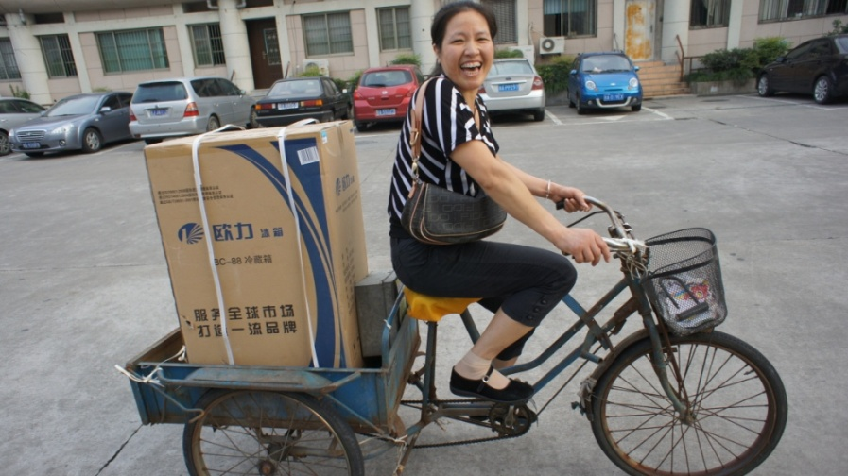
また、浙江大学の寮には冷蔵庫がなかったため、近くのスーパーまで買いに行くと、配送が平日の朝と言われましたが平日の朝には授業があるため無理だということを伝えると販売員のおばちゃんが自ら自転車で運んでくれることになりました。近いとはいえ、歩いて持って帰るには厳しいサイズだったのでとても助かりました。北京ではこんな親切な人には出会ったことがないのでとても助かったのとともに、杭州の人々の優しさが感じられる出来事でした。
2.杭州の新聞メディアについて

杭州（浙江大学付近）で販売されている朝刊紙は、
・環球時報(GLOBAL TIMES)
・今日早報(MORNING EXPRESS)
・青年時報(YOUTH TIMES)
・生命時報 の４紙。

その他に、
・南方週末
・新伝奇 の週刊紙が販売されている。

このうち
「環球時報」は全国紙
「今日早報」 と 「青年時報」は浙江省の地元紙
「生命時報」は生活関連
「新伝奇」は軍事関連のニュースに特化している新聞のようです。

９月の大きな話題はやはり、尖閣関係のニュースでした。
特に反日デモの起こった時期は、すべての新聞の一面で中国各地や、杭州で起こった反日デモの様子が大きく報じられていました。中でも反日デモが起こってから今日まで、引き続き尖閣に絡めた日本関連の報道を続けているのは「環球時報」ですが、これは全国紙なので国際関連ニュースを多く扱っている新聞だという事情があるようです。
その他の新聞では地方紙という側面もあるからなのか、日中関係問題や、その他の国際関係のニュースをあまり取り扱っていません。

中国の新聞発行部数は、現在世界一ですが、日本と違い全国紙が大きなシェアを占めているわけではなく、地域や地方ごとに発行されている地域新聞のシェアが高いため、中国で販売されている新聞の中で、今回の日中問題に関するニュースの紙面の割合は、相当に低くなっていると思われます。

以上

